**Yêu cầu 1:**

- Sach(**MaSach**, tieuDe, nhaXuatBan, tacGia, soTrang, soLuongBanSao, giaTien, ngayNhapKho, viTriDatSach, maLoai)

-LoaiSach(**maLoai**, tenLoai)

-SinhVien(**maSinhVien**, tenSinhVien, ngayHetHan, chuyenNganhHoc, email, sdt)

-PhieuMuon(**soPhieu**, ngayMuon, ngayTra, maSinhVien, tenSinhVien, maLop, maSach, tenSach, nhaXuatBan, ghiChu)

**Yêu cầu 2:**

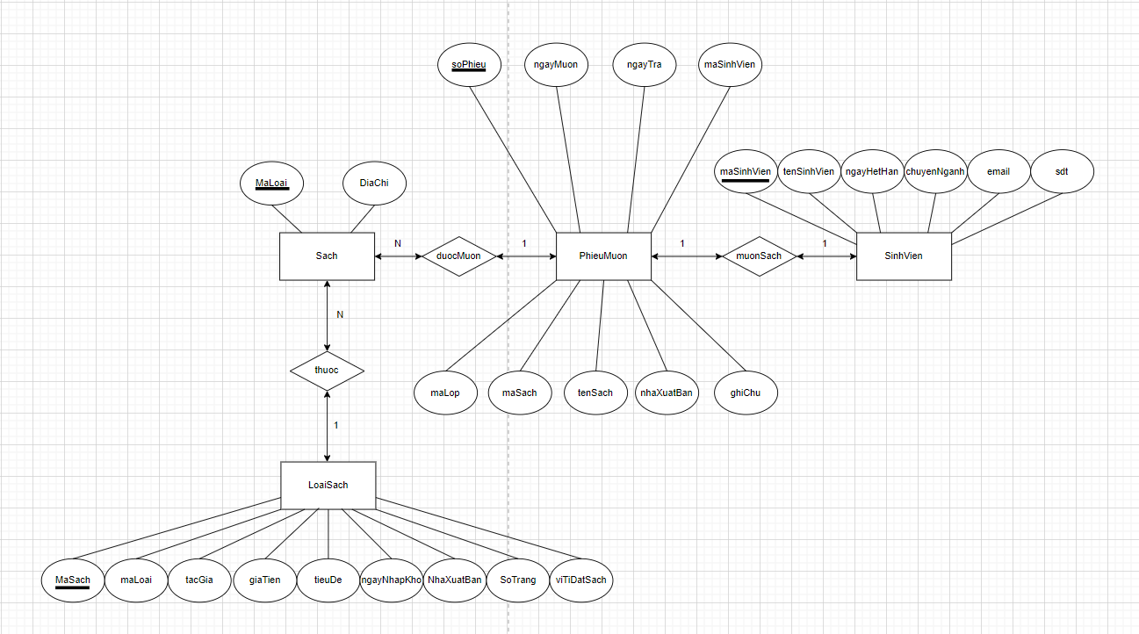

**Yêu cầu 3:**

+ Dạng 1NF:

* Sach(**MaSach**, tieuDe, nhaXuatBan, tacGia, soTrang, soLuongBanSao, giaTien, ngayNhapKho, viTriDatSach, maLoai) – 1NF
* LoaiSach(**maLoai**, tenLoai) - 1NF
* SinhVien(**maSinhVien**, tenSinhVien, ngayHetHan, chuyenNganhHoc, email, sdt) - 1NF
* PhieuMuon(**soPhieu**, ngayMuon, ngayTra, maSinhVien, tenSinhVien, maLop, maSach, tenSach, nhaXuatBan, ghiChu) *chưa ở dạng - 1NF*
* TÁCH :

- phieuMuon(**soPhieu**, ngayMuon, ngayTra, maSinhVien, tenSinhVien, maLop) – 1NF

- phieuMuonSach(**soPhieu, maSach**, tenSach, nhaXuatBan, ghiChu) – 1NF

+ Dạng 2NF:

* Sach(**MaSach**, tieuDe, nhaXuatBan, tacGia, soTrang, soLuongBanSao, giaTien, ngayNhapKho, viTriDatSach, maLoai) – 2NF
* LoaiSach(**maLoai**, tenLoai) - 2NF
* SinhVien(**maSinhVien**, tenSinhVien, ngayHetHan, chuyenNganhHoc, email, sdt) - 2NF
* phieuMuon(**soPhieu**, ngayMuon, ngayTra, maSinhVien, tenSinhVien, maLop) – 2NF
* KIỂN TRA BẢNG CÓ 2 THUỘC TÍNH KHÓA CHÍNH :

- phieuMuonSach(**soPhieu, maSach**, tenSach, nhaXuatBan, ghiChu) *chưa ở dạng 2 NF*

=> TÁCH :

- phieuMuonSach(**soPhieu, maSach,** ghiChu) – NF

- *Gộp thuộc tính* tenSach, nhaXuatBan vào với Bảng Sach:

* Ta được: Sach(**MaSach**, tenSach, tieuDe, nhaXuatBan, tacGia, soTrang, soLuongBanSao, giaTien, ngayNhapKho, viTriDatSach, maLoai) – 2NF

+ Dạng 3NF :

* Sach(**MaSach**, tenSach, tieuDe, nhaXuatBan, tacGia, soTrang, soLuongBanSao, giaTien, ngayNhapKho, viTriDatSach, maLoai) – 3NF
* LoaiSach(**maLoai**, tenLoai) - 3NF
* SinhVien(**maSinhVien**, tenSinhVien, ngayHetHan, chuyenNganhHoc, email, sdt) - 3NF
* phieuMuon(**soPhieu**, ngayMuon, ngayTra, maSinhVien, tenSinhVien, maLop) – *chưa ở dạng 3NF*
* TÁCH:

- phieuMuon(**soPhieu**, ngayMuon, ngayTra, maSinhVien) – 3NF

- *Gộp thuộc tính tenSinhVien, maLop* vào Bảng SinhVien :

* Ta được: SinhVien(**maSinhVien**, tenSinhVien, maLop, ngayHetHan, chuyenNganhHoc, email, sdt) – 3NF
* phieuMuonSach(**soPhieu, maSach,** ghiChu) – 3NF

Kết quả :

=> Bảng được định dạng sau 3NF :

* Sach(**MaSach**, tenSach, tieuDe, nhaXuatBan, tacGia, soTrang, soLuongBanSao, giaTien, ngayNhapKho, viTriDatSach, maLoai)
* LoaiSach(**maLoai**, tenLoai)
* SinhVien(**maSV**, tenSV, maLop, ngayHetHan, chuyenNganhHoc, email, sdt)
* phieuMuon(**soPhieu**, ngayMuon, ngayTra, maSinhVien)
* phieuMuonSach(**soPhieu, maSach,** ghiChu)

Thiết kế SQL :

